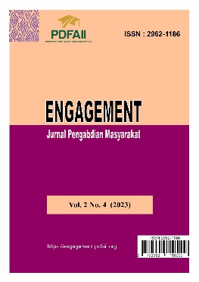

ENGAGEMENT: Jurnal Pengabdian Masyarakat

Vol. 2 No. 4 (2023). ISSN : 2962-1186

Journal website: https://engagement.pdfaii.org/

Research Article

Pembuatan Rumah Kreatif Dan Aplikasi Guna Meningkatkan Mutu Belajar Anak Di Desa Kedungringin Banyuwangi

Siska Aprilia Hardiyanti¹, Afa Andita², Tri Maryono Rusadi³

- Teknik Sipil, Politeknik Negeri Banyuwangi, siska_aprilia3@poliwangi.ac.id
- Manajemen Bisnis Pariwisata, Politeknik Negeri Banyuwangi, afaandita8@gmail.com
- Teknik Manufaktur Kapal, Politeknik Negeri Banyuwangi trimaryono.rusadi@poliwangi.ac.id

Copyright © 2023 by Authors, Published by ENGAGEMENT: Jurnal Pengabdian Masyarakat. This is an open access article under the CC BY License https://creativecommons.org/licenses/by/4.0/

Received : September 21, 2023 Revised : October 08, 2023
Accepted : November 27, 2023 Available online : December 04, 2023

How to Cite: Siska Aprilia Hardiyanti, Afa Andita, & Tri Maryono Rusadi. (2023). Pembuatan Rumah Kreatif Dan Aplikasi Guna Meningkatkan Mutu Belajar Anak Di Desa Kedungringin Banyuwangi . ENGAGEMENT: Jurnal Pengabdian Masyarakat, 2(4). https://doi.org/10.58355/engagement.v2i4.35

Improve The Quality Of Children's Learning In Kedungringin Village, Banyuwangi By Building Creative Houses And Applications

Abstract. Children in Kedungringin Village, Muncar District, Banyuwangi Regency, typically only complete elementary school and do not graduate from it. The children's lack of interest—some of them drop out of high school because they want to get married—and economic issues are the main causes of this barrier. The program's goal is to accommodate early children creativity activities in order to boost motivation and interest in learning. This is done by creating creative houses and applications. This program employs lecture-style instruction, tests, and interactions with students in an effort to get them comfortable with and interested in learning. As partners and administrative organizations that help offer infrastructure in the form of locations for teaching and learning activities, we also include the Kedungringin Village Government. The outcomes of this program demonstrated that children who engaged in educational activities felt content and at ease when learning in groups. The execution of this activity has enhanced the interest and concern of kids in the Kedungringin Village, Muncar District for education, which is a sign of success and what we hope would happen.

Keywords: Education, Children, Creative Houses, Learning Applications.

Abstrak. Jenjang pendidikan bagi anak-anak di Desa Kedungringin, Kecamatan Muncar, Kabupaten Banyuwangi masih sangat rendah, rata-rata hanya sampai tingkat dasar dan tidak lulus. Kendala ini dikarenakan faktor ekonomi dan minat anak-anak yang kurang, bahkan beberapa dari mereka tidak melanjutkan tingkat sekolah atas dengan alasan mereka ingin menikah. Tujuan pengabdian dengan pembuatan rumah kreatif dan aplikasi adalah untuk mewadahi kegiatan kreativitas anak usia dini dalam meningkatkan motivasi dan minat belajar. Metode pengabdian yang digunakan meliputi pengajaran dengan metode ceramah, pemberian kuis, serta interaksi yang bertujuan membuat anak-anak merasa nyaman dan tertarik untuk belajar. Pemerintah Desa Kedungringin juga dilibatkan sebagai mitra dan lembaga birokrasi yang membantu menyediakan prasarana berupa tempat untuk kegiatan belajar mengajar. Hasil program pengabdian ini diperoleh bahwa anak-anak yang mengikuti kegiatan belajar merasa senang dan nyaman ketika belajar bersama. Indikator keberhasilan sekaligus harapan dari pelaksanaan kegiatan ini adalah dengan meningkatnya antusias dan kepedulian anak-anak di sekitar lingkungan Desa Kedungringin, Kecamatan Muncar terhadap pendidikan.

Kata Kunci: Pendidikan, Anak-anak, Rumah Kreatif, Aplikasi Belajar.

PENDAHULUAN
Banyuwangi merupakan kabupaten paling timur di Pulau Jawa dan memiliki wilayah sekitar garis pantai yang membujur dari arah utara ke selatan dengan penghasil berbagai biota laut. Banyuwangi memiliki kecamatan penghasil ikan terbesar di Jawa Timur yaitu Kecamatan Muncar tepatnya Desa Kedungringin. Daerah penghasil berbagai biota laut menjadikan masyarakat Muncar lebih banyak mengandalkan sektor perikanan sebagai sumber pendapatan utama salah satunya menjadi nelayan.
Bergantungnya hidup pada hasil laut menyebabkan keadaan ekonomi para nelayan tidak stabil karena adanya musim Padang Bulan (masa bulan purnama). Keadaan ini juga mempengaruhi pada pendidikan anak nelayan di Desa Kedungringin. Faktor lain yang mempengaruhi yaitu sosial budaya yang berkembang di masyarakat nelayan seperti, sekolah bukanlah suatu hal yang menjanjikan untuk menjadikan hidup lebih baik karena ada juga yang sekolah tapi ternyata juga melaut, jadi prinsip mereka lebih baik bekerja dan mendapatkan uang, sehingga hal itu menyebabkan banyaknya anak nelayan yang putus sekolah.

Gambar 1. Kondisi Anak di Pesisir Pantai Muncar

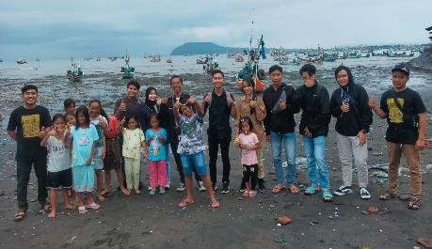

Menurut Adi Prayugo selaku tokoh masyarakat bahwa anak nelayan di Desa Kedungringin memang perlu pendampingan intensif, supaya terbangun mindset pentingnya belajar untuk mereka, dan pentingnya pendidikan untuk orang tua. Hal ini bertentangan dengan (Undang-Undang Republik Indonesia Nomor 20, 2003) tentang Sistem Pendidikan Nasional.
Berbagai upaya yang dilakukan akademisi atau tim kami untuk masyarakat di bidang pendidikan yaitu mengembangkan media pembelajaran jarak jauh berbasis kurikulum merdeka belajar (Hardiyanti, Yustita, et al., 2022) dan mengevaluasi pembelajaran serta membuat website sekolah (Hardiyanti, Ermawati, et al., 2022) serta mengembangkan kompetensi profesional guru untuk meningkatkan mutu pembelajaran (Afrida Ermawati et al., 2022), dalam pembuatan media dan evaluasi pembelajaran juga menyesuaikan dengan macam-macam teori pembelajaran yang digunakan dalam pengajaran sebagai motivasi belajar siswa (Subakti et al., 2022) dan mendukung peningkatan kualitas atau mutu pendidikan (Saputro et al., 2022). Selain itu, kami juga melakukan peningkatan kompetensi masyarakat seperti pelatihan pengembangan dalam pembuatan masker kain (Hardiyanti et al., 2020), peningkatan perekonomian dengan pelatihan pembuatan hand sanitizer (Hardiyanti et al., 2021), edukasi dan pelatihan tanggap darurat bencana kebakaran (Erna Suryani et al., 2019) dan peningkatan kemampuan pembuatan abon ikan tombro (Aprilia Divi Yustita et al., 2021).
Berdasarkan permasalahan tersebut, maka diperlukan solusi yang dapat meningkatkan minat belajar anak di Desa Kedungringin. Adapun yang sudah dilakukan oleh pemerintah dan beberapa pemuda di Banyuwangi yaitu mendirikan perpustakaan gratis guna menunjang edukasi literasi dan kebutuhan belajar para siswa sekolah seperti Rumah Baca Aksara Banyuwangi (Riswan Efendi, 2021), Rumah Bambu Papring (Rachmawati, 2023), dan Rumah Literasi Indonesia (RLI) (Nyoman Nadiana, 2022). Selain itu, terdapat Taman Baca Zahra di Sumatera Barat (Febrian Fachri, 2022) dan Taman Bacaan Masyarakat (TBM) di Surabaya (Endang Fitriyah Mannan, 2019). Sehingga solusi yang dapat diberikan terhadap permasalahan diatas adalah pembuatan rumah kreatif dan aplikasi untuk mendukung minat dan mutu belajar anak di Desa Kedungringin.

METODE PENELITIAN
Lokasi dan Waktu Penelitian
Kegiatan implementasi pembuatan rumah kreatif dan aplikasi ini dilaksanakan di Desa Kedungringin, Kecamatan Muncar, Kabupaten Banyuwangi dengan alokasi waktu mulai bulan Agustus hingga Desember 2022.

Metode Pelaksanaan
Metode dan sarana pembelajaran yang interaktif sangat diperlukan untuk menunjang pendidikan anak-anak di Desa Kedungringin. Oleh sebab itu, pembuatan rumah kreatif dan aplikasi digunakan untuk memotivasi dan meningkatkan semangat belajar anak di Desa Kedungringin. Kegiatan pengabdian pada masyarakat ini terbagi menjadi beberapa tahapan kegiatan yaitu:
- Pra kegiatan
Kegiatan yang dilakukan meliputi perizinan dan survei lokasi pengabdian. Tim melakukan koordinasi dengan pihak Desa Kedungringin yang untuk menentukan jadwal pelaksanaan, peserta dan teknis pelaksanaan kegiatan;
- Pelaksanaan
Tahap ini terbagi menjadi beberapa kegiatan yaitu:
- survei kondisi dan kegiatan;
- sosialisasi kegiatan dengan mitra;
- survei barang-barang yang diperlukan;
- pelaksanaan pembuatan rumah kreatif bersama tim, mitra, dan komponen didalamnya.
- Evaluasi dan Monitoring kegiatan
Pada tahap ini dilakukan observasi saat kegiatan berlangsung dan nantinya kegiatan monitoring dilakukan 6 bulan setelah kegiatan tersebut selesai.

HASIL DAN PEMBAHASAN
Survei Kondisi dan Kegiatan Masyarakat
Pelaksanaan survei dengan observasi secara langsung bertujuan agar tim pelaksana dapat menganalisa secara langsung permasalahan apa yang sedang terjadi di Desa Kedungringin. Tim pengabdi berupaya untuk melakukan observasi sekaligus berkoordinasi dengan pihak RT setempat.
Gambar 2. Observasi bersama RT Setempat

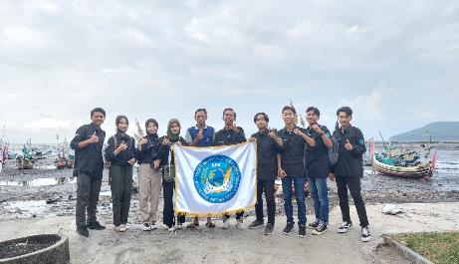
Kerjasama Mitra
Tim pengabdi turut berkoordinasi dan menjalin kerjasama dengan pemerintah desa kedungringin sekaligus karang taruna, supaya pelaksanaan kegiatan ini juga bersinergi dengan melibatkan beberapa elemen untuk turut serta berpartisipasi di pengabdian ini.
Gambar 3. Kerjasama dengan Kepala Desa

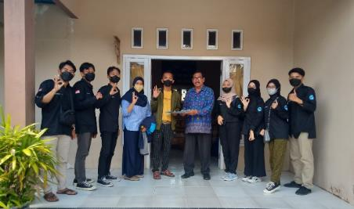

Gambar 4. Kerjasama dengan Ketua Karang Taruna

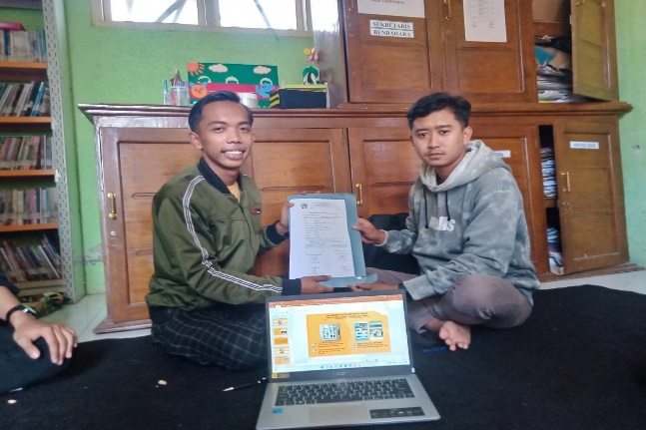

Kegiatan ini diharapkan dapat membantu mitra dan masyarakat untuk meningkatkan mutu belajar anak di Desa Kedungringin, dan dapat merubah mindset pentingnya belajar untuk mereka, dan pentingnya pendidikan untuk orang tua.
Model pemberdayaan dan teknologi yang akan diterapkan adalah penerapan rumah kreatif sebagai tempat berkumpul anak-anak saat pembelajaran dan aplikasi sebagai media pembelajaran didalamnya dengan menggunakan sistem kurikulum.

Berikut gambaran dari Rumah Kreatif dan Aplikasi “Rumah Baca Ikan”.

Gambar 5. Desain 3D Rumah Kreatif

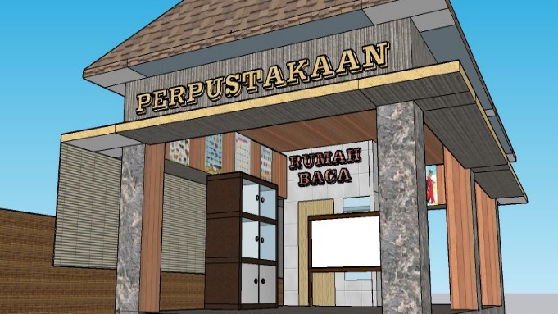

Gambar 6. Aplikasi Rumah Baca Ikan
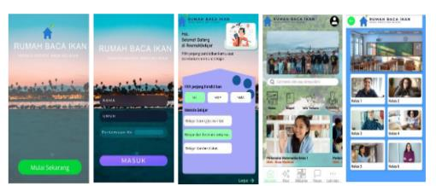

Sosialisasi dan Penyuluhan
Setelah melakukan kesepakatan kerjasama dan koordinasi dengan para mitra, selanjutnya tim pengabdi segera melaksanakan sosialisasi dan penyuluhan kepada masyarakat setempat terkait program yang akan dijalankan. Penyuluhan juga diberikan kepada masyarakat supaya nantinya acara ini dapat berjalan dengan baik berkat dukungan dan kerjasama masyarakat sekitar.

Gambar 7. Penyuluhan Sekaligus Peresmian Perpustakaan untuk Rumah Kreatif
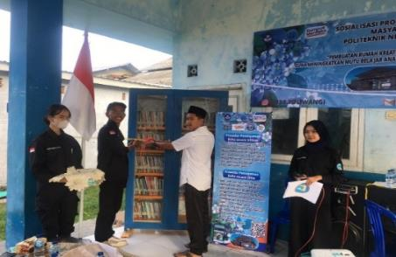
Kegiatan Belajar Mengajar Dengan Anak-Anak
Tahap kegiatan selanjutnya adalah kegiatan belajar mengajar dengan anak-anak disana. Pembelajaran yang diberikan mencakup Bahasa Inggris, Budaya, dan Riset. Kegiatan ini diadakan setiap seminggu sekali di hari weekend. Antusias anak-anak sekitar sangat terlihat dengan banyaknya yang hadir dalam kegiatan ini. Berkenaan dengan kondisi ini, terkadang orang tua dari anak-anak tersebut juga ikut dan turut mengawasi selama kegiatan.
Kegiatan ini tidak hanya dilaksanakan oleh anggota tim saja, melainkan juga mengajak dan memberi kesempatan pada mahasiswa dari Politeknik Negri Banyuwangi untuk turut berpartisipasi langsung dalam rangkaian acara yang dilaksanakan
Gambar 8. Kegiatan Belajar Sambil Bermain

. 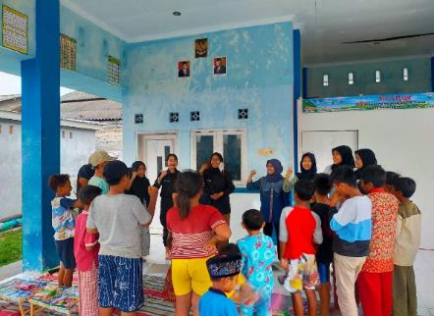

Tabel 1. Daftar Hadir Anak di Rumah Kreatif

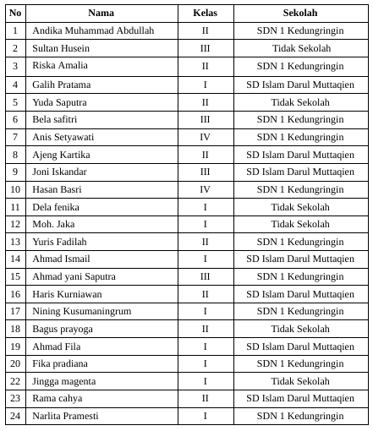

Monitoring Evaluasi dan Visitasi
Tahap akhir ini dilakukan evaluasi. Kegiatan ini adalah rangkaian kegiatan yang dilaksanakan untuk meninjau progres dari program tim pengabdi. Monitoring dan evaluasi dilaksanakan dengan visitasi langsung oleh tim reviewer DIKTI, dari visitasi ini tim pengabdi dinilai sudah berapa jauh program yang sudah berjalan dan diberikan kritik serta saran untuk kegiatan selanjutnya.

Gambar 9. Visitasi Tim Reviewer di Rumah Kreatif

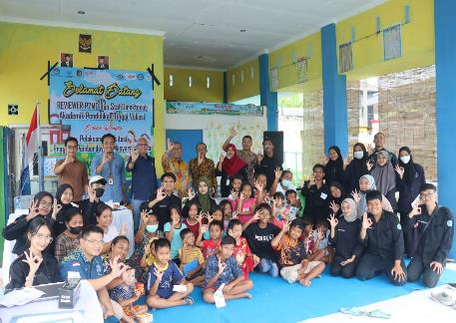

KESIMPULAN
Dari program pengabdian yang telah dilaksanakan mendapatkan sisi positif bagi warga Muncar Desa Kedungringin khususnya anak-anak usia dini yang datang untuk belajar. Anak-anak dan orang tua tidak perlu mengkhawatirkan lagi mengenai biaya pembelajaran karena kegiatan ini bersifat gratis. Dalam segi ekonomi program ini dapat memperbaiki taraf hidup dan pendidikan anak-anak di Desa Kedungringin dengan turut mengembangkan IPTEK melalui pembuatan rumah kreatif dan edukasi aplikasi agar tidak ketinggalan zaman. Ucapan terima kasih terutama ditujukan kepada Kementerian Pendidikan, Kebudayaan, Riset, dan Teknologi serta Pemerintah Desa Kedungringin dan Karang Taruna yang sudah berkenan menjadi mitra kegiatan ini.

DAFTAR PUSTAKA
Afrida Ermawati, E., Aprilia Hardiyanti, S., Divi Yustita, A., & Maryono Rusadi, T. (2022). Pengembangan Kompetensi Profesional Guru Menggunakan Metode Workshop Untuk Meningkatkan Mutu Pembelajaran Di Sdn 3 Aliyan. Jubaedah: Jurnal Pengabdian Dan Edukasi Sekolah, 2(3), 335–341. https://doi.org/10.46306/jub.v2i3.104
Aprilia Divi Yustita, Eka Afrida Ermawati, & Siska Aprilia Hardiyanti. (2021). Peningkatan Kemampuan Masyarakat Dalam Pembuatan Abon Ikan Tombro Sebagai Daya Tarik Wisata. JMM (Jurnal Masyarakat Mandiri), 5(6), 3145–3155. https://doi.org/10.31764/jmm.v5i6.5454
Endang Fitriyah Mannan. (2019, July 19). Taman Bacaan Masyarakat (TBM) Tingkatkan Literasi Masyarakat Surabaya. Https://News.Unair.Ac.Id.
Erna Suryani, Wahyu Naris Wari, & Siska Aprilia Hardiyanti. (2019). Edukasi Dan Pelatihan Simulasi Tanggap Darurat Bencana Kebakaranbagi Santri Di Banyuwangi. Jurnal Masyarakat Mandiri (JMM), 3(2), 132–138.
Febrian Fachri. (2022, April 3). Taman Baca Zahra, Literasi Anak dari Kolong Rumah Gadang. Https://Republika.Co.Id.
Hardiyanti, S. A., Ermawati, E. A., & Yustita, A. D. (2020). Pengembangan Potensi PKK Dusun Gumuk Dalam Membuat Masker Kain Pencegah Covid 19. Seminar Nasional Terapan Riset Inovatif (SENTRINOV), 6(3), 225–230.
Hardiyanti, S. A., Ermawati, E. A., & Yustita, A. D. (2021). PKM Pelatihan Pembuatan Masker Kain Dan Hand Sanitizer Bagi Ibu PKK Sebagai Upaya Pencegahan Penyebaran Covid-19. JMM (Jurnal Masyarakat Mandiri), 5(1), 65–72.
Hardiyanti, S. A., Ermawati, E. A., Yustita, A. D., Rusadi, T. M., & Ulfiyati, Y. (2022). Pelatihan Evaluasi Pembelajaran Jarak Jauh Dan Pembuatan Website Berbasis Kurikulum Merdeka Di Sdn 5 Karangsari. Jubaedah : Jurnal Pengabdian Dan Edukasi Sekolah, 2(3), 274–281.
Hardiyanti, S. A., Yustita, A. D., & Ermawati, E. A. (2022). IBM Pengembangan Media Pembelajaran Jarak Jauh Berbasis Kurikulum Merdeka Belajar Di SDN 5 Karangsari Banyuwangi. Jubaedah : Jurnal Pengabdian Dan Edukasi Sekolah, 2(2), 138–143.
Meli Wati, & Didik Himmawan. (2023). Community Empowerment Through the Application of the Story Method in Fostering Children’s Morals at the Yasin Mahbub Prayer Room, Sukadadi Village. Community: Jurnal Hasil Penelitian Dan Pengabdian Masyarakat, 2(1), 62–67. https://doi.org/10.61166/community.v2i1.18
Moh. Fajrul Alfien, & Didik Himmawan. (2022). Meningkatkan Minat Baca Pada Anak-Anak Menggunakan Metode Story Book Reading Di Desa Kedokangabus Kabupaten Indramayu . ENGAGEMENT: Jurnal Pengabdian Masyarakat, 1(1), 14–22. https://doi.org/10.58355/engagement.v1i1.2
Nyoman Nadiana. (2022, December 8). Rumah Literasi Indonesia di Banyuwangi, Bukan Sekadar Membaca, Tapi Juga Berwisata. Https://Tatkala.Co/.
Rachmawati. (2023, August 30). Hikayat Bambu Papring dan Upaya Menjaga Masa Depan Anak di Kampung Batara Banyuwangi. Kompas.Com.
Riswan Efendi. (2021, January 11). Rumah Baca Aksara Banyuwangi Beri Edukasi Siswa Tentang Literasi Belajar. Https://Timesindonesia.Co.Id.
Saputro, A. N. C., Kuswandi, S., Purba, S., Aswan, N., Ermawati, E. A., Yuniwati, I., Kato, I., Yustita, aprilia divi, Rahmawati, I., Lestari, H., Hardiyanti, siska aprilia, Suesilowati, & Subakti, H. (2022). Manajemen Mutu Terpadu untuk Pendidikan. Yayasan Kita Menulis.
Subakti, H., Utami, nisa rahmaniyah, Sulaeman, D., Soputra, D., Hardiyanti, siska aprilia, Avicenna, A., Panjaitan, maru mary J., Arianti, I., Susanti, siti saodah, Chamidah, D., & Yuniwati, I. (2022). Teori Pembelajaran. Yayasan Kita Menulis.
Undang-Undang Republik Indonesia Nomor 20, Pub. L. No. 20, Presiden Republik Indonesia (2003).

